Муниципальное казенное общеобразовательное учреждение
«Шумская средняя общеобразовательная школа»
Кировский район Ленинградская область

Я расскажу вам о войне

Номинация: лучший реферат ученика

Тема: Подвиг фронтового фотографа Онохина Даниила

Подготовили:
Иванова Анна Сергеевна обучающаяся 8 класса
Муниципального казенного общеобразовательного
учреждения «Шумская средняя общеобразовательная школа»
Адрес образовательного учреждения с индексом: 187350 ЛО,
Кировский р-н, п.ст. Войбокало, Школьный пер.д.1
Домашний адрес с индексом: 187350 ЛО, Кировский р-н, с. Шум,
ул. Советская д.1,кв 10
Контактный телефон:
e-mail
Руководитель: Каткова Елизавета Яковлевна
Должность и место работы: учитель
Муниципального казенного общеобразовательного учреждения
«Шумская средняя общеобразовательная школа»
Адрес места работы с индексом: 187350 ЛО,
Кировский р-н, п.ст. Войбокало, Школьный пер.д.1
Контактный телефон: 89117141-88
e-mail: shum.school@mail.ru

Оглавление:
- Введение стр. 3-6
- Основная часть стр 7
  - Биография стр. 7
  - Фотограф на войне стр 8-11
  - Наследие сержанта Онохина стр 12
- Заключение стр. 13
- Список использованных источников стр. 14
- Приложения стр.15-18

Введение.
«От Москвы до Бреста нет такого места,
Где бы не скитались мы в пыли.
С «Лейкой» и с блокнотом, а то и с пулемётом
Сквозь огонь и стужу мы прошли…»
К. Симонов
75 лет Победы будет праздновать наша страна 9 мая 2020 года.
Четвертое поколение тех, кто ее завоевал, живет и учится сегодня в школах. Редко уже приходят в школу непосредственные участники войны и ее победители. Современные писатели пишут новые книги, режиссеры снимают кинофильмы о войне, поэты пишут стихи, посвященные героям прошедшей войны, используя летопись войны, оставленную военными журналистами, кинооператорами и фотографами. Спустя 75 лет эти материалы являются подлинными свидетельствами трагедий и подвигов советского народа.
Военные корреспонденты, среди которых были поэты и писатели, кинооператоры и фотографы, писали заметки, вели киносъемки часто прямо под огнем противника, многие погибали.
Диктор Юрий Левитан ежедневно зачитывал по радио сводку Совиформбюро, используя материалы с полей сражений. Эти сводки были главным событием дня. Газеты читались и передавались из рук в руки. Из информации по радио и газет узнавали о подвиге А. Матросова, летчика Покрышева… Стихи К. Симонова «Жди меня» становились клятвами верности, их можно найти в письмах с фронта.( приложение 1)
В памяти народа сохранились имена Героев летчиков, героев-танкистов и моряков. Мы знаем героев операции «Искра», участников Дороги Жизни. Были на Синявинских высотах и Невском пятачке. Были свидетелями реконструкций «Прорыв блокады». Но вряд ли задумывались над тем, на основании каких документов представлены экспозиции музея «Прорыв», снят фильм «Блокада».
В настоящее время объявлена акция по сбору сведений об участниках Великой Отечественной войны для Главного Храма Вооруженных Сил Российской Федерации в г. Москва (фотографий, копий фронтовых писем…) Нас заинтересовали фотографии военных лет, автором которых был военный корреспондент сержант Онохин Д.Ф.
Целью нашей работы было:
- Развивать устойчивый интерес к истории Великой Отечественной войны через примеры преданности делу и высокого понимания своего долга перед Родиной.
Задачи:
1. Изучать историю 311 стрелковой дивизии
2. Собрать материал о сержанте Онохине Д.Ф.- фотографе 311 стрелковой дивизии.
3.Установить связь с краеведческим музеем г. Кирова.
Военная история Шумской земли вписана в историю сражений за Ленинград. В школьном музее хранятся конкретные материалы военных лет: письма с фронта, фотографии военных лет, рукописные материалы ветеранов войны. До 1944 года в небе над Шумом шли воздушные бои наших истребителей, защищая станцию Войбокало, не смолкали разрывы снарядов и бомб. Мы изучили фронтовые записки военного корреспондента П.Н. Лукницкого «Ленинград действует». Он писал о летчиках 159 АИП. Познакомились с монографией «За нами Волховстрой» Г.Г. Самсоненко, в которой описаны ожесточенные бои 1941 года в районе села Шум. Изучили все имеющиеся фотоэкспонаты музея, рассказывающие о героизме воинов 54 Армии в ноябре-декабре 1941 года, не допустивших второго кольца блокады Ленинграда. Нашли воспоминания участника боев Д.Ф.Онохина: «…были моменты, когда остервеневшие немцы и наши бойцы смешивались, кололи друг друга и расстреливали в упор».
Узнали, что сержант Онохин Д.Ф. был фотографом 311 стрелковой дивизии. Военная биография Онохина Д.Ф. стала предметом нашего исследования.
Мы решили провести анкетирование учащихся 7-10 классов нашей школы, чтобы убедиться в необходимости данного исследования.
Анкета:
- Как и где получаешь информацию о Великой Отечественной войне?
- В школе
- Из книг
- В Интернете
- Дома
- По телевидению
- Какие книги о ВОв читал
- Название
- автор
- Что ты знаешь о работе военных корреспондентов?
- Назови фамилии военных корреспондентов
- Роль военных корреспондентов
- Назови фильмы о Великой Отечественной войне
- Знаешь ли стихи о Великой Отечественной войне
- Автор
- Название
- Назови фамилии и имена ветеранов Великой Отечественной войны, с которыми встречался.
В результате анализа анкет выяснилось, что из 61 опрошенных:
- Получают сведения о Вов в школе- 43 чел.
Из книг- 4
В Интернете- 14
- Знают авторов и названия книг о Вов- 28
- Знают имена военных корреспондентов- 11
- Могут рассказать о работе военного корреспондента- 8
- Смотрели и знают фильмы о Вов- 61
- Знают имена авторов и стихи о Вов- 34
- Помнят имена ветеранов войны, с которыми встречались- 33
Анализ анкет показывает, что знания о Вов у учащихся имеются, большую часть информации получают учащиеся в школе. Читают книги менее 50% учащихся, знают стихи о войне и авторов стихов только 50% учащихся и только 50% учащихся помнят ветеранов войны, с которыми ежегодно встречаются.

Результаты анкетирования определили последующую работу: поиск материалов о 311 стрелковой дивизии и ее дивизионном фотографе, о необходимости воспитания чувства гордости за великую Победу в Великой войне.

Основная часть
В Государственном архиве кинофотодокументов Российской Федерации в Красногорске хранятся негативы, которые фотокорреспонденты прямо с передовой доставляли в редакции своих газет. На этих документах сохранились царапины, метки, идентификационная информация фирм-изготовителей фотоматериалов – на них, в буквальном смысле слова, время оставило свой след.
Сержант Онохин не был знаменитым фотокорреспондентом войны, но его работы увековечили подвиг 311 стрелковой дивизии, защищавшей Ленинград и наше село в годы войны.
Настоящей работой мы представляем боевую работу сержанта 311 стрелковой дивизии Онохина Д.Ф. (приложение 2)

Биография
Даниил Федорович Онохин родился 25 сентября 1914 года в деревне Кутованга Онежского района Архангельской области в крестьянской семье.
В 1930-х гг. вслед за старшими братьями Михаилом, Иваном и Николаем и сестрой Анной приехал на Кировскую полярную опытную станцию Всесоюзного института растениеводства (Кольский полуостров), где в течение шести лет трудился в качестве агротехника под руководством академика И. Г. Эйхфельда. Из рук И. Г. Эйхфельда получил первые уроки фотографии для фиксирования результатов селекционной работы. Оттуда был командирован в Ленинград, где в фотолаборатории Всесоюзного института растениеводства освоил цветную и микрофотографию. Перед войной заочно окончил двухгодичные курсы фотокорреспондентов при Союзфото в Москве. После переезда в город Киров (Кировская область) работал фотокорреспондентом газеты «Комсомольское племя». В годы Великой Отечественной войны — фотограф политотдела 311-й стрелковой Двинской Краснознамённой ордена Суворова дивизии, военкор дивизионной газеты «За Родину»

Фотокорреспондент на войне
Бывший дивизионный фотограф — сержант Д. Онохин, один из немногих сохранившихся в дивизии со дня её формирования до конца войны. Его фотолетопись дивизии начинается в 1941 и заканчивается в Берлине в 1945 году.
Часто ему приходилось бросать фотоаппарат и хвататься за пистолет или винтовку. Онохина берегли, чтобы было кому изготавливать фотографии.
На войне не было электронных фотоаппаратов. Фронтовой фотограф работал в труднейших полевых условиях. В землянке или в лесу у костра (приложение 3). При морозах, когда замерзают химрастворы. “Нередко приходилось проявлять пленки в телеге, в момент движения, - вспоминал Д.Ф. Онохин. - Я лежал в довольно неудобной позе, наглухо прикрытый плащ-палатками и придерживал крышки кастрюлек, чтобы не расплескались проявитель и закрепитель”. Для изготовления фотографий Даниил Фёдорович придумал походный чемодан-фотолабораторию. Если кончались фотоматериалы, его выручали разведчики. Они находили у немцев фотопленку и фотобумагу, нередко заставляя “языка” на себе тащить захваченный трофей. Среди трофеев однажды встретился и специальный грузовик-фотолаборатория, о котором наши фотографы могли только мечтать.
Тяготы войны в полной мере испытал фотограф Онохин. В январе 1942 года у станции Погостье дивизия оказалась в тылу врага. Целый месяц дивизия была партизанским отрядом. И весь январь фотограф Онохин фиксировал на пленку боевые действия, снимал бойцов на партбилеты, а готовые фотокарточки сушил на голой спине под рубашкой. В те дни он сам пленил немца и увековечил его на фото с поднятыми руками и брошенным оружием (приложение 4). Выходя из окружения, бойцы съели не только запасы продуктового обоза, но и всех лошадей, даже без соли. Штаб армии пытался наладить снабжение дивизии с помощью самолетов. С воздуха сбрасывали мешки с пельменями, но искать их в глубоком снегу ослабленным бойцам было сложно. Люди погибали от голода и обморожений. Эту трагедию также нужно было снимать.(приложение 5).
В конце января 311-я стала выходить к своим. Самое сложное было перейти железнодорожную насыпь, где немцы установили пулеметные гнёзда. Пробирались глубокой ночью, в промежутках между обстрелами. Не у всех были силы преодолеть железную дорогу. Командиры подползали и силой поднимали солдат. Многие остались умирать в глубоком снегу.
“Преодолев железнодорожную насыпь, - писал Даниил Онохин, - я окончательно выдохся и упал, не добежав до леса. Пытался ползти - не хватало сил: билось от перегрузок сердце и рюкзак с фотопринадлежностями на спине становился для меня непосильным грузом”. К счастью для него, рядом проходила последняя несъеденная лошадь с двумя санями раненых. И Онохин ухватился за повозку.
- Вези, Серко, вези! - умолял мерина ездовой. Из 27 лошадей вернулся обратно только Серко.
О боях под Погостьем вспоминал командующий 54-й армией И.И. Федюнинский: “С ужасом вспоминаю о зимних боях 1942 года под Погостьем». Кировские фронтовики считают, что “Волховская застольная” про 311 стрелковую:
Вспомним о тех,
кто командовал ротами,
кто замерзал на снегу,
кто в Ленинград пробирался болотами,
горло сжимая врагу...
Часто поступала команда - Эй, Онохин, надо бы увековечить вот этого героя! И Онохин увековечивал тех, кто завтра шёл умирать. Записывал адреса их родных и почтой посылал последние прижизненные фотокарточки солдат. Одних только фотографий на партбилеты было сделано 20 тысяч! А ведь партийные первыми шли под пули.
Мы нашли портрет молодого бойца (приложение 6).
Под фото авторская подпись: “Советский солдат Алёша. Погиб под Погостьем в 1942 году. Парню ещё нет и двадцати, а на груди уже горит медаль “За отвагу”. Простое славянское лицо. В глазах - легкая грусть. Он понимает, что его ждёт впереди.
Однажды Онохина отправили с группой разведчиков фотографировать у переднего края противника. Уходили ночью. Никто не задумывался, что фотография - это све-то-пись! На войне не приходится ждать подходящих условий. Добрались до места. Дождались света сигнальной немецкой ракеты, когда обнаруживать себя особенно опасно. В этот момент Онохин делает снимки.
Основной задачей дивизионного фотографа было изготовление фотопортретов для партийных билетов членов ВКП(б) и создание фотохроники 311-й дивизии. Но кроме этого Д. Ф. Онохину поручалось фотографирование передовых позиций противника в группе разведки (приложение 7).
Онохин делает фотографии для комиссии по расследованию злодеяний фашистов, снимая следы преступлений фашистов. Это фотография красноармейцев, замученных в воронке с водой. Глаза вылезли из орбит, рты широко раскрыты. На шее у каждого петля с длинной жердью. Это расстрелянные подростки деревни Овдакало братья Дратинские, это фотография жителей деревни Влоя на пепелище своих домов.( приложение 8). Позднее его фотоматериалы были представлены на Нюрнбергском процессе.
Серия фотографий рассказывает о том, что было на Шумской земле в годы войны. На фотографиях запечатлены: солдат Бажин Алексей взявший в плен троих и убивший 16 фашистов, подорвавший 2 дзота неприятеля. Здесь фотография разведчиков, вернувшихся с задания, летчик у самолета под №15, пленные немцы в декабре 1941 года. (приложение 9). Рассказ Онохина о подвиге разведчика А.Калинина под Войбокало показал героизм простого солдата: «Калинин около двадцати раз пробирался через линию фронта, более ста дней провел в тылу врага…, на его счету сто пятнадцать истребленных фашистов и несколько приведенных «языков»
«Мне выпала участь быть свидетелем великих событий, участником великих боев. Я фотограф, но у меня за спиной снайперская винтовка, через плечо верный спутник — фотоаппарат „ФЭД“. Я стараюсь всё увидеть, всё запечатлеть на пленку…» пишет Д.Ф. Онохин в воспоминаниях.
Газета «Кировская правда» писала о фронтовых снимках Даниила Онохина: «когда смотришь фотографии, сначала не думаешь о технической стороне их исполнения, они потрясают своим содержанием и выразительностью. И лишь потом, представив, каких усилий стоило фотографу во фронтовых условиях сделать эти фотографии, понимаешь, что Д. Ф. Онохин совершил большой гражданский подвиг».
Фотохроника 311-й дивизии включает в себя 320 изображений, начиная со снимка торжественного обноса Красного знамени перед строем дивизии в день отправки на фронт, и кончая фотографией группы воинов дивизии на фоне поверженного рейхстага. (приложение 10). За рамками фотохроники боевого пути дивизии осталось более 20 тыс. фотографий солдат и офицеров, отпечатанных на партбилеты членов ВКП(б), а также исторические памятники и виды Берлина и Лейпцига, в частности изображение квартиры Адольфа Гитлера.
Фотограф политотдела 311-й стрелковой Двинской Краснознаменной ордена Суворова дивизии и фотокорреспондент дивизионной газеты «За Родину Д.Ф. Онохин участвовал в обороне и прорыве блокады Ленинграда, освобождении от немецких войск Белоруссии, Прибалтики, Польши, взятии Берлина в мае 1945 г. Награжден орденами Отечественной войны II степени, Красной Звезды, медалями "За боевые заслуги", "За оборону Ленинграда", "За взятие Берлина", "За освобождение Варшавы", "За победу над Германией в Великой Отечественной войне 1941 - 1945 гг.".

Творческое наследие сержанта Онохина
В 1975 году Д. Ф. Онохин выпустил книгу «От Вятки до Эльбы: записки военного корреспондента» (приложение 11), написанную на основе своих военных дневниковых записей и иллюстрированную собственными оригинальными фотографиями. Книга была высоко оценена современниками, пережившими тяготы войны. Её называли «возможно, единственной книгой, рисующей героический путь дивизии с позиций рядового солдата, а не с позиций командующего или военного историка».
Выставки фронтовых фотографий Даниила Онохина экспонировались в городах Кирове, Санкт-Петербурге, Москве, Киришах, Архангельске, Даугавпилс.
Фотографии Онохина в школьном музее появились в мае 1975 года, когда ветеран 311 стрелковой дивизии прибыл на торжественный митинг по поводу открытия мемориала на братском захоронении в м. Эхново. Большая часть дивизии навсегда осталась на Шумской земле.
В 2007 году вышла книга сотрудника Государственного Эрмитажа Никулина Н. Н. «Воспоминания о войне», иллюстрированная военными фотографиями Онохина Д. Ф. и немецкого фотографа Хендрика Виерса.
В 2010 году изданы воспоминания бывшего командира 311-й стрелковой дивизии генерал-лейтенанта Б. А. Владимирова «Комдив. От Синявинских высот до Эльбы» с фронтовыми фотографиями Д. Ф. Онохина.
К 65-летию Победы в Великой Отечественной войне управление по делам архивов Кировской области подготовило электронную хрестоматию и книгу документальных очерков об участии кировчан в Великой Отечественной войне 1941—1945 гг. под названием «Позабыть нельзя», где были использованы фотографии Д. Ф. Онохина.

Заключение
В ходе исследовательской работы мы изучили фотоматериалы школьного музея, обратились в краеведческий музей г. Кирова, нашли наградные документы Онохина Д.Ф. Узнали о трагедии и героизме воинов 311 стрелковой дивизии в боях за Ленинград. Проследили путь 311 стрелковой дивизии от г. Кирова до Берлина. По фотографиям Онохина Д.Ф., в которых он донес до нас – ныне живущих мы увидели суровый беспощадный лик войны. Мы увидели немудреный окопный быт, атаки, привалы, редкие минуты затишья. Поняли, что своим верным, прошедшим огонь и воду ФЭДом он выхватывал из смертельной круговерти светлые улыбающиеся лица бойцов и офицеров, даровал им бессмертие и вечную молодость. На его снимках они навсегда остались молодыми и красивыми. Мы должны помнить и чтить тех, кто известен и тех, кто на снимках остался безымянным. Нам, ныне живущим необходимо знать о тех, кто с «лейкой» и блокнотом составили для нас летопись трагедий и побед Великой войны.
Мы благодарим всех, кто помог нам подготовить работу о фотографе войны Онохине Дмитрии Федоровиче- школьный библиотекарь Пинчук О.В., руководитель музея школы Каткова Е.Я., учитель русского языка и литературы Чернышова С.А..
Боевой путь 311 стрелковой дивизии –наша задача на будущие изыскания.
Если не забывать войну,
Будет много ненависти, а
Если забыть - начнется новая война.
(латинское изречение

Список использованных материалов
- Лукницкий П.Н.. Ленинград действует.Советский писатель. Москва 1976
- Копии статей Онохина Д.Ф. из газеты «Волховские огни» 1975 года
- Папка «Память сильнее времени» о старшем лейтенанте Зырине А.Я.
- Онохин Д.Ф. От вятки до Эльбы. Волго-Вятское книжное издательство. Г. Горький1975г.
- Сяков Ю.А.. Неизвестные солдаты. Санкт-Петербург.2004 г
- Фотоматериалы Онохина Д.Ф. в школьном музее.
- Интернет ресурсы:
- http://waralbum.ru/336028/ Портрет фотографа Онохина
- http://waralbum.ru/266272/ Даниил Федорович у палатки проявляет фотопленки
- http://waralbum.ru/269170/ Групповой портрет бойцов и командиров 855-го артиллерийского полка 311-й стрелковой Двинской Краснознаменной ордена Суворова дивизии
- http://waralbum.ru/266024/ Артиллеристы 855-го артполка 311-й стрелковой Двинской Краснознаменной ордена Суворова дивизии салютуют 122-мм гаубицами М-30 в честь Победы. Фотография сделана в районе Эльбы северо-западнее Берлина.
- Благодарности Верховного Главнокомандующего Онохину Д.Ф.
- Наградной лист Онохина Д.Ф.

ПРИЛОЖЕНИЯ
1.
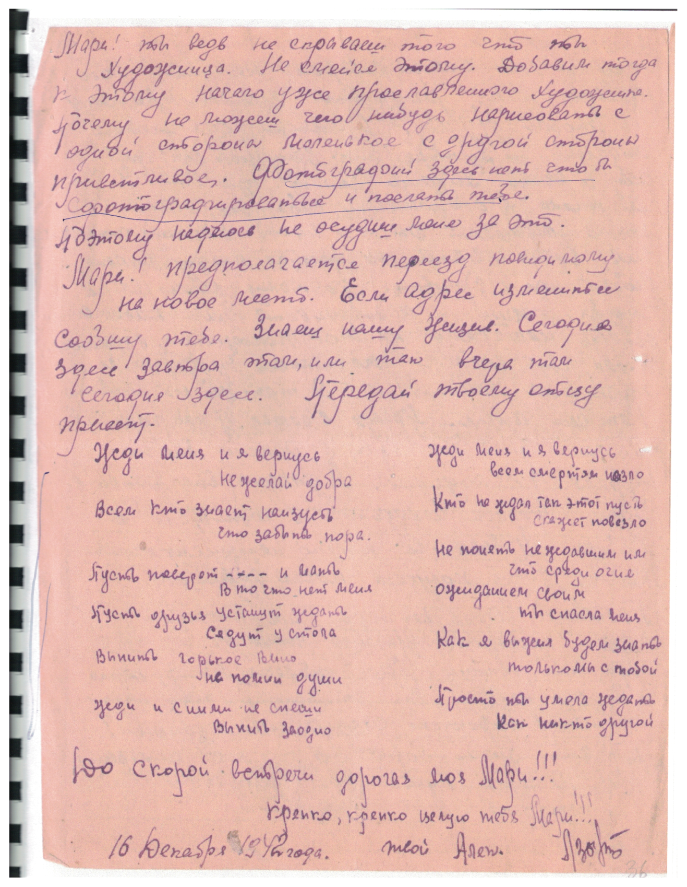

Приложение 2
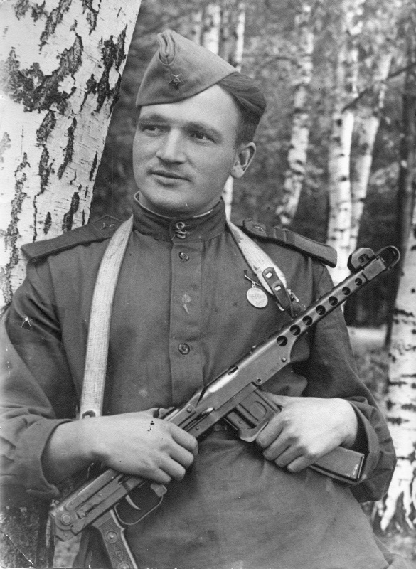
Портрет фотографа при политотделе 311-й стрелковой Двинской Краснознаменной ордена Суворова дивизии и фотокорреспондента дивизионной газеты «За Родину» сержанта Даниила Федоровича Онохина (1914—2003) с пистолетом-пулеметом системы Судаева (ППС). На груди сержанта видна медаль «За боевые заслуги» (награжден 26.04.1943 г.). http://waralbum.ru/336028/

Приложение 3
Фотограф при политотделе 311-й стрелковой дивизии (с 1945 года — Двинская Краснознаменная ордена Суворова дивизия) и фотокорреспондент дивизионной газеты «За Родину» сержант Даниил Федорович Онохин (1914—2003) у палатки в лесу проявляет фотопленк http://waralbum.ru/266272/
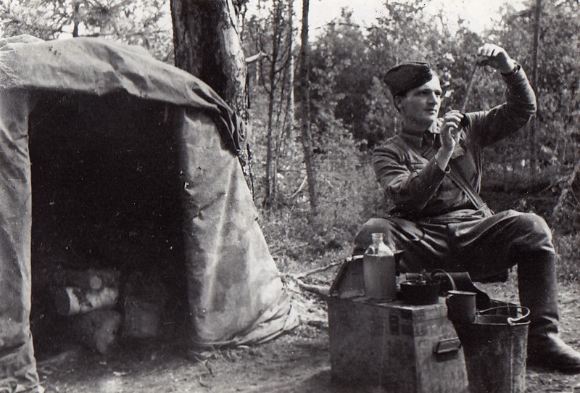

Приложение 4
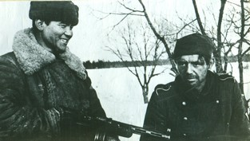

Приложение 5
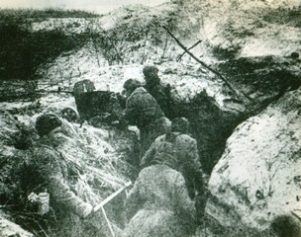
Погостье. 1942 г январь
Приложение 6
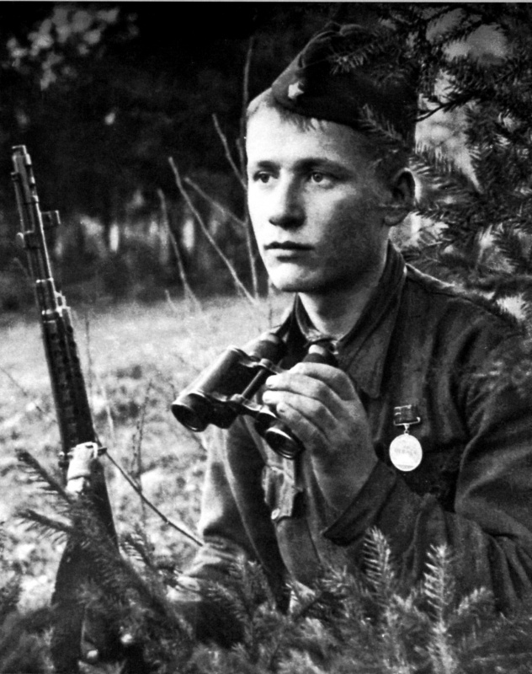
“Советский солдат Алёша. Погиб под Погостьем в 1942 году.

Приложение 7
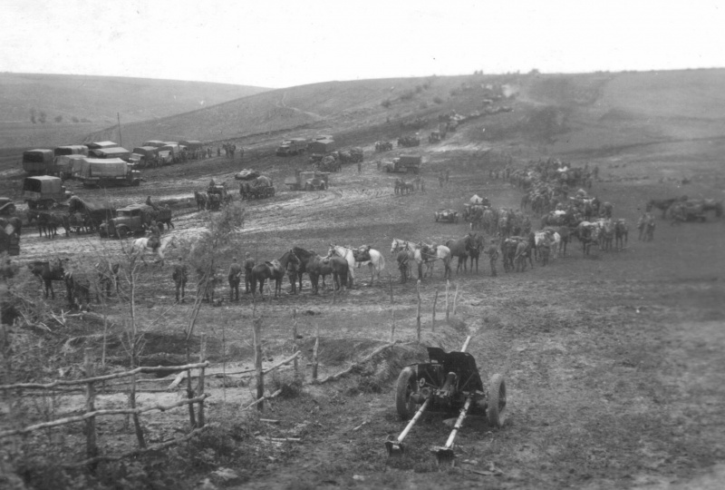
Движение немецких войск 1942 г
Приложение 8
Виктор и Владимир Дратинские расстрелянные в декабре 1941 г в д. Овдакало.

Приложение 9
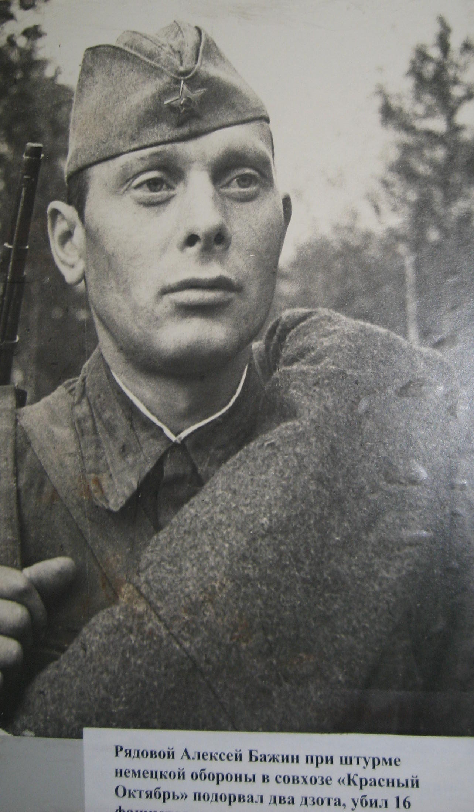

пленные немцы в Шуме декабрь 1941г
На Шумском аэродроме. 1941 год декабрь.

ПРИЛОЖЕНИЕ 10
http://waralbum.ru/269170/ Групповой портрет бойцов и командиров 855-го артиллерийского полка 311-й стрелковой Двинской Краснознаменной ордена Суворова дивизии у 122-мм гаубиц образца 1938 года (М-30) в День Победы. Снимок сделан в районе реки Эльба северо-западнее Берлина.
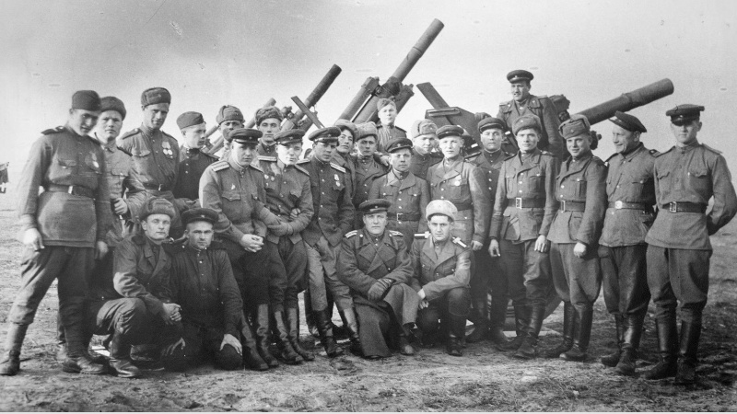
http://waralbum.ru/266024/ Артиллеристы 855-го артполка 311-й стрелковой Двинской Краснознаменной ордена Суворова дивизии салютуют 122-мм гаубицами М-30 в честь Победы. Фотография сделана в районе Эльбы северо-западнее Берлина.
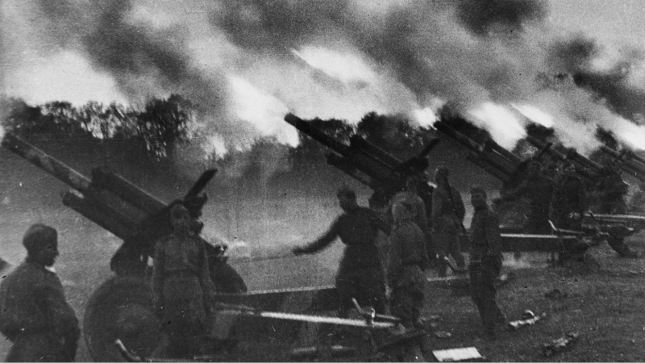

Приложение 11
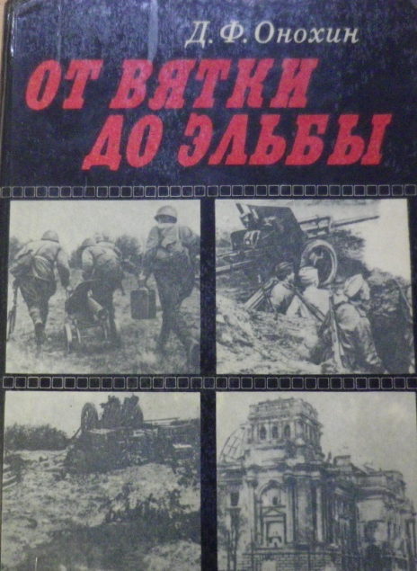
Приложение 12
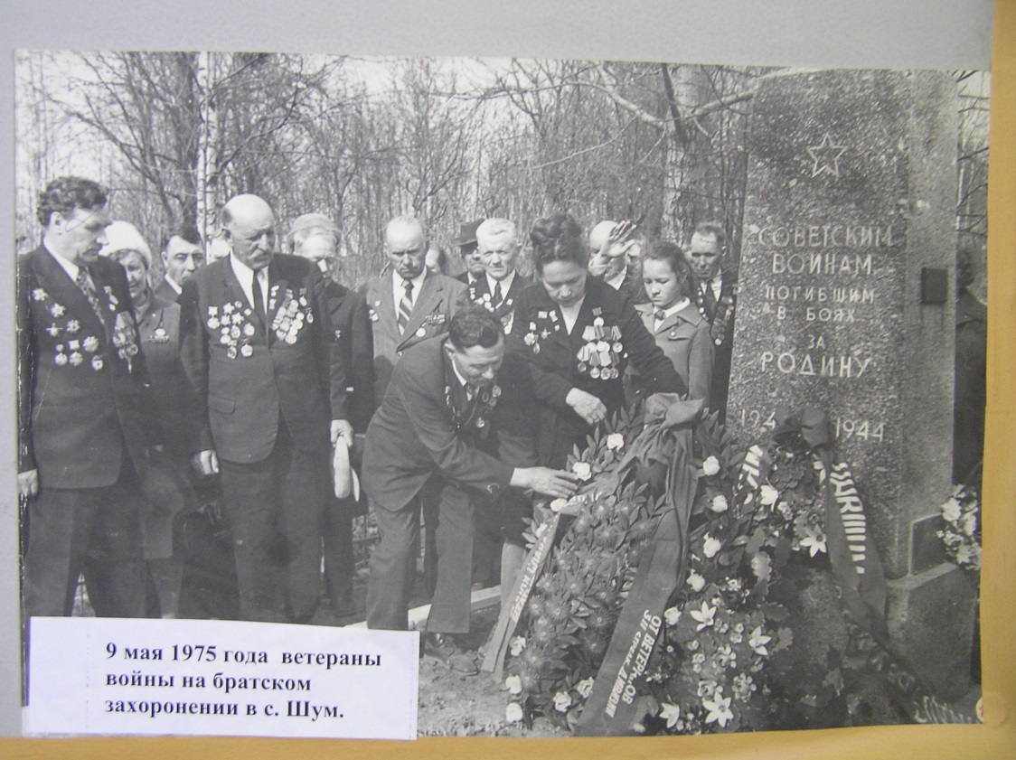
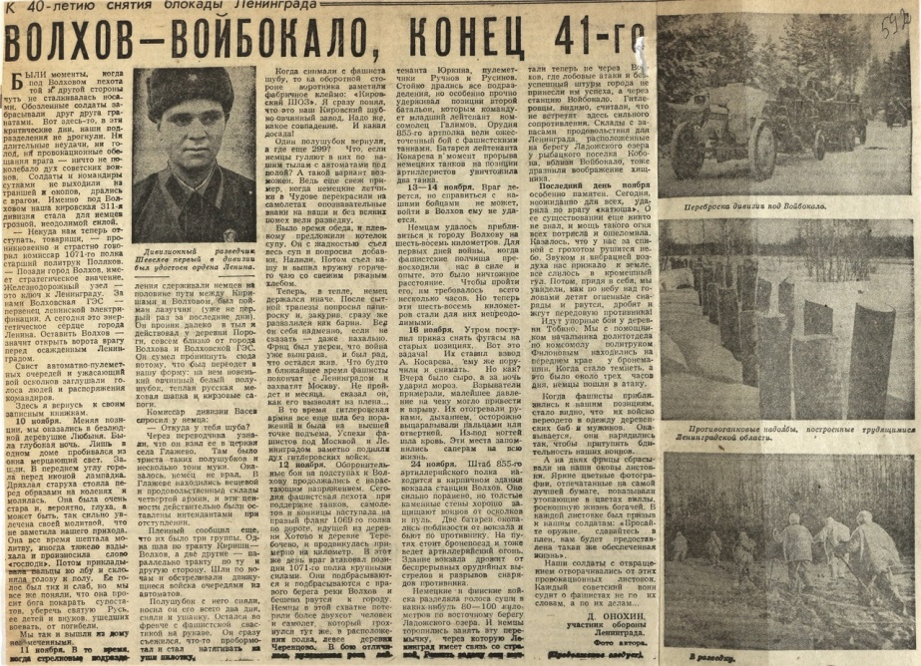
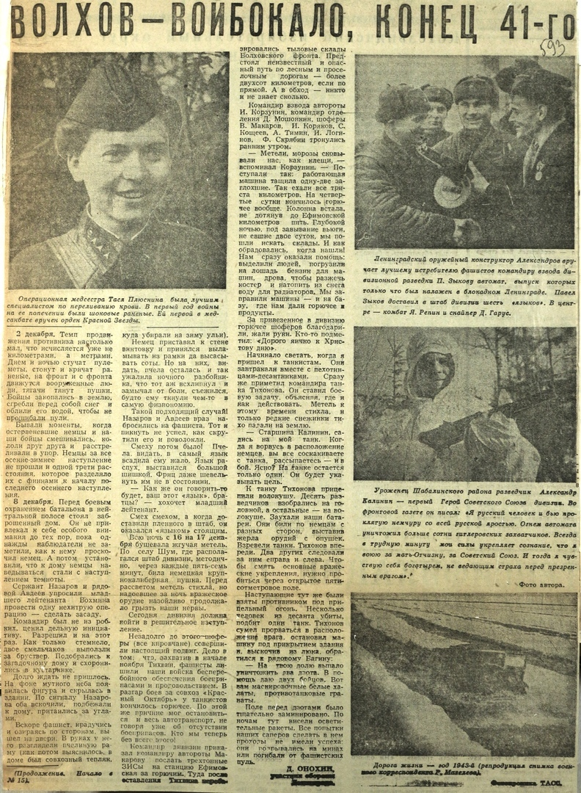

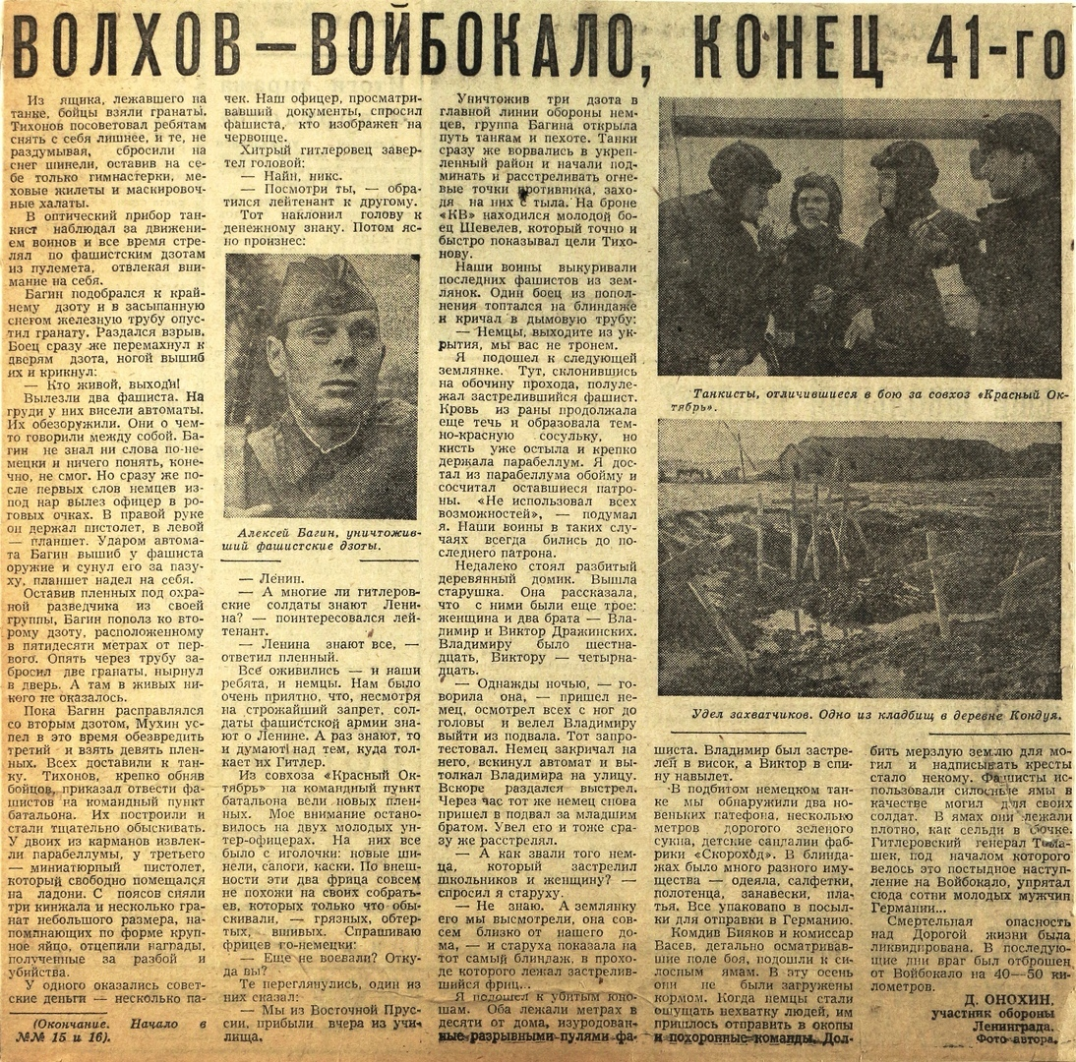

Приложение 11
Благодарности Верховного Главнокомандующего Маршала Советского Союза И.В. Сталина Д.Ф. Онохину. 1945 г.
(Ф. Р-3969. Оп. 1. Д. 59. Л. 4, 6, 10, 15)
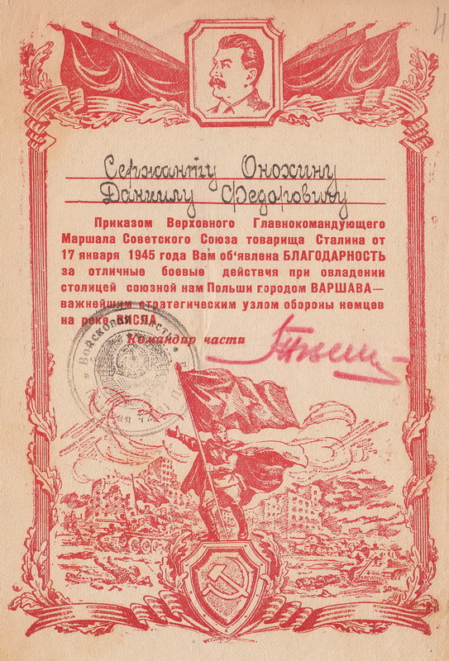
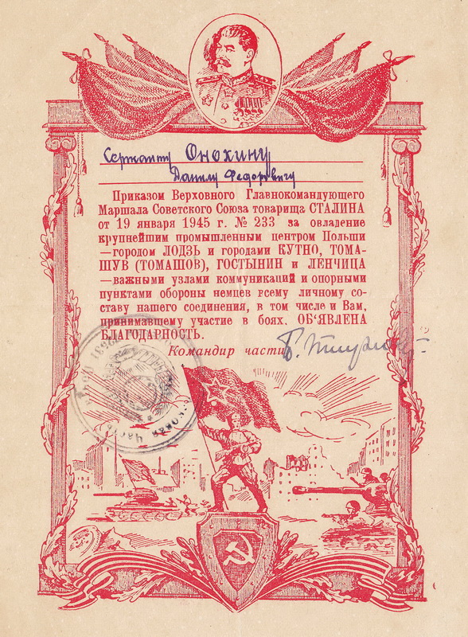
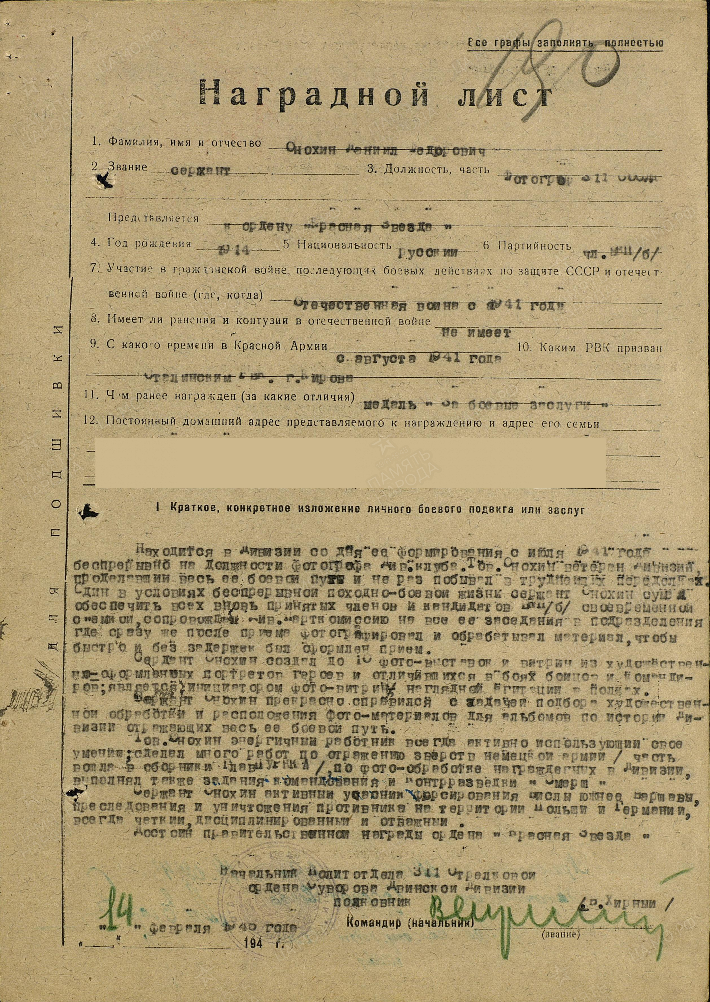

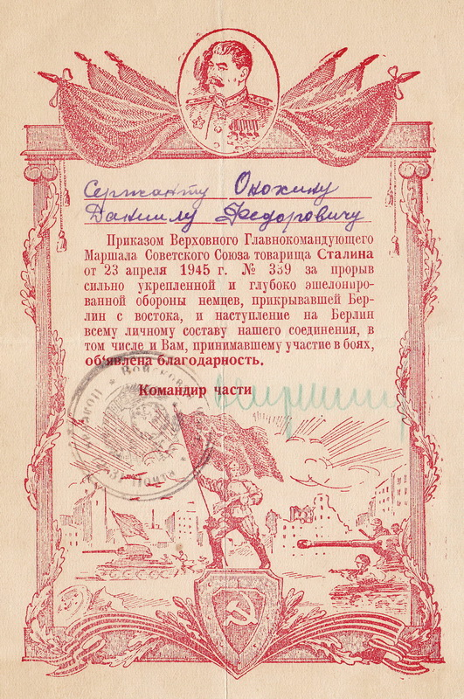

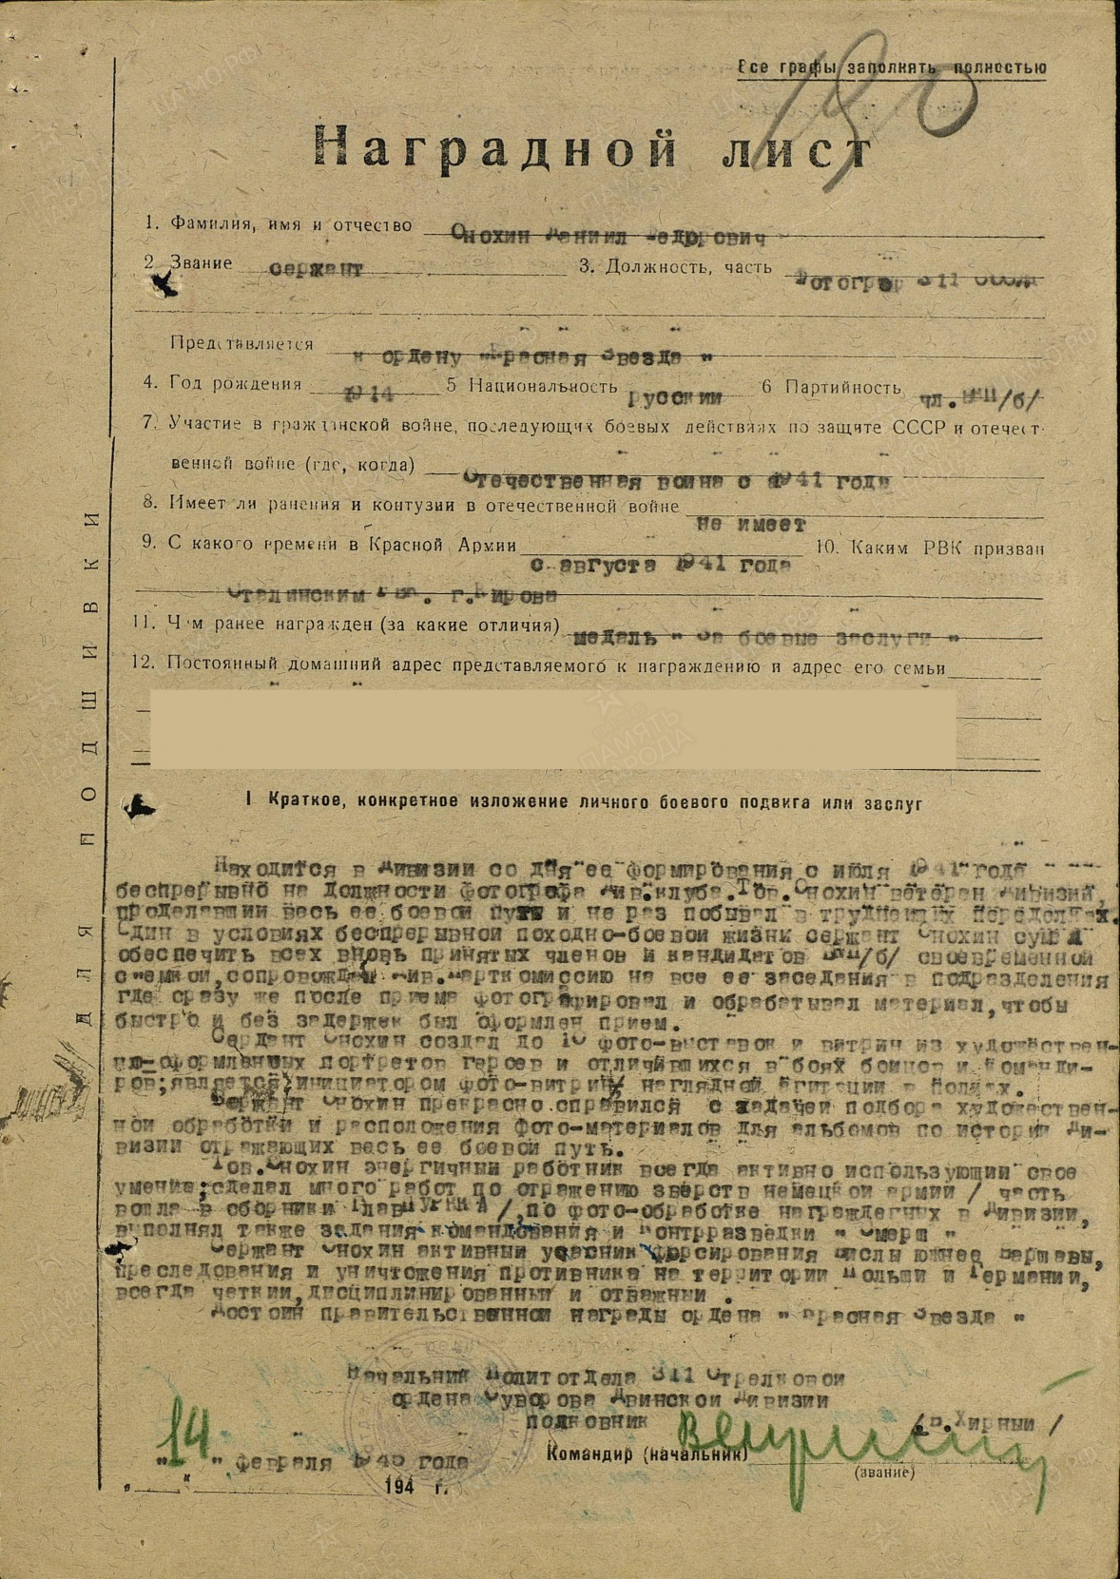\
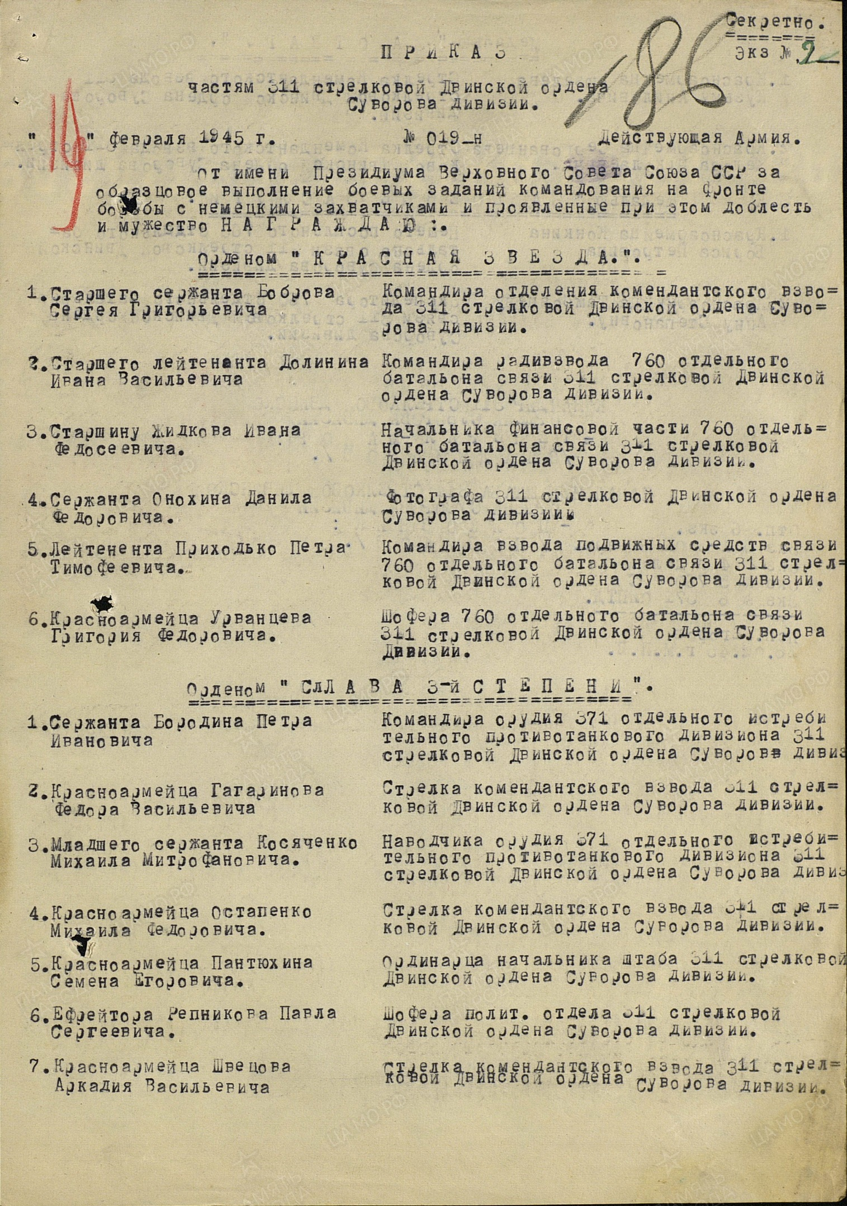
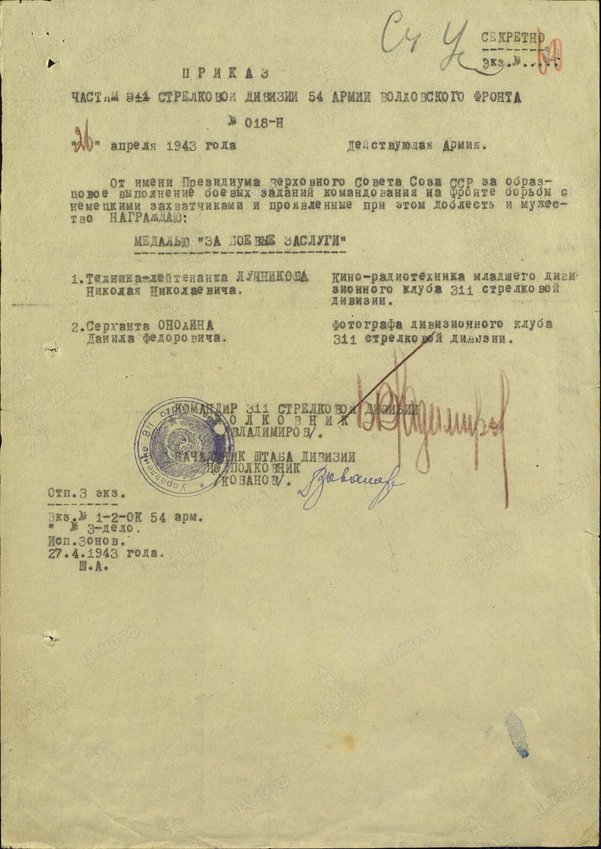

Папка в школьном музее. Память сильнее времени. Письмо Зырина А.Я. с 36
П.Н. Лукницкий Ленинград действует…Советский писатель. Москва 1976 с101
Г.Г. Самсоненко. За нами Волховстрой. Волхов 2016 г с 106
Ю.А. Сяков. Неизвестные солдаты. Санкт-Петербург 2004 с 155.
Д.Ф. Онохин.От Вятки до Эльбы. Волго-Вятское книжное издательство.г. Горький.1975,с.101

